

SMD0037 - REDES DE COMPUTADORES

Prof. Windson Viana de Carvalho

Atividade Assíncrona 2020.2

Capítulo 3

09 de Março de 2021

# Objetivo do Roteiro

Esse roteiro tem dois objetivos:

1- Contextualizar as aulas gravadas.

2- Indicar a tarefa de simulação (que vale nota)

1. **Introdução à Camada de Transporte**

Após vermos diversos tipos de protocolos da camada de aplicação (e.g., DNS, HTTP) e de programarmos “aplicações” que trocam mensagens por meio de uma rede de computadores, vamos entrar mais profundamente nas camadas que realizam “o trabalho sujo” de empacotamento e envio (ou reenvio) das mensagens produzidas pela camada de aplicação. O Capítulo 3 do livro versa sobre a Camada de Transporte que é a responsável por “moldar” os dados a serem enviados pela rede e também utilizar de cabeçalhos para detectar perdas de mensagens, envios duplicados ou apenas para identificar a aplicação de destino da mensagem enviada (lembrem que em um host/computador existem várias aplicações utilizando a rede).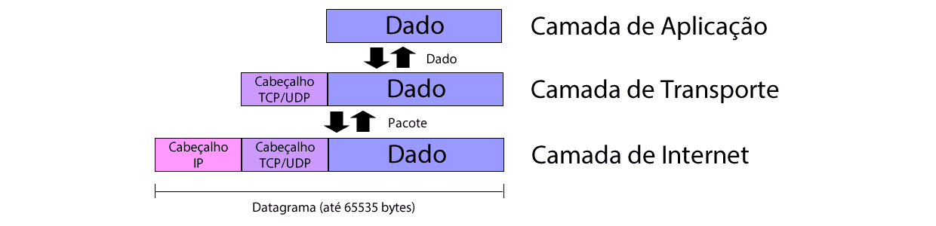

**Por onde começar?** Você pode entender melhor o funcionamento da camada de transporte, do UDP e do Bit-Alternante assistindo à vídeo-aula que se encontra disponível no link a seguir: [Introdução à Camada de Transporte e detalhes sobre o UDP](https://youtu.be/Fc3Q3-4HFk4)

Link do slides: [Aula 15 - Camada de Transporte - UDP](https://docs.google.com/presentation/d/1y1XXH4wAAkQ6bq8liIs3Pv8-oRmPmG-AdVpaDgt7-NU/edit?usp=sharing)

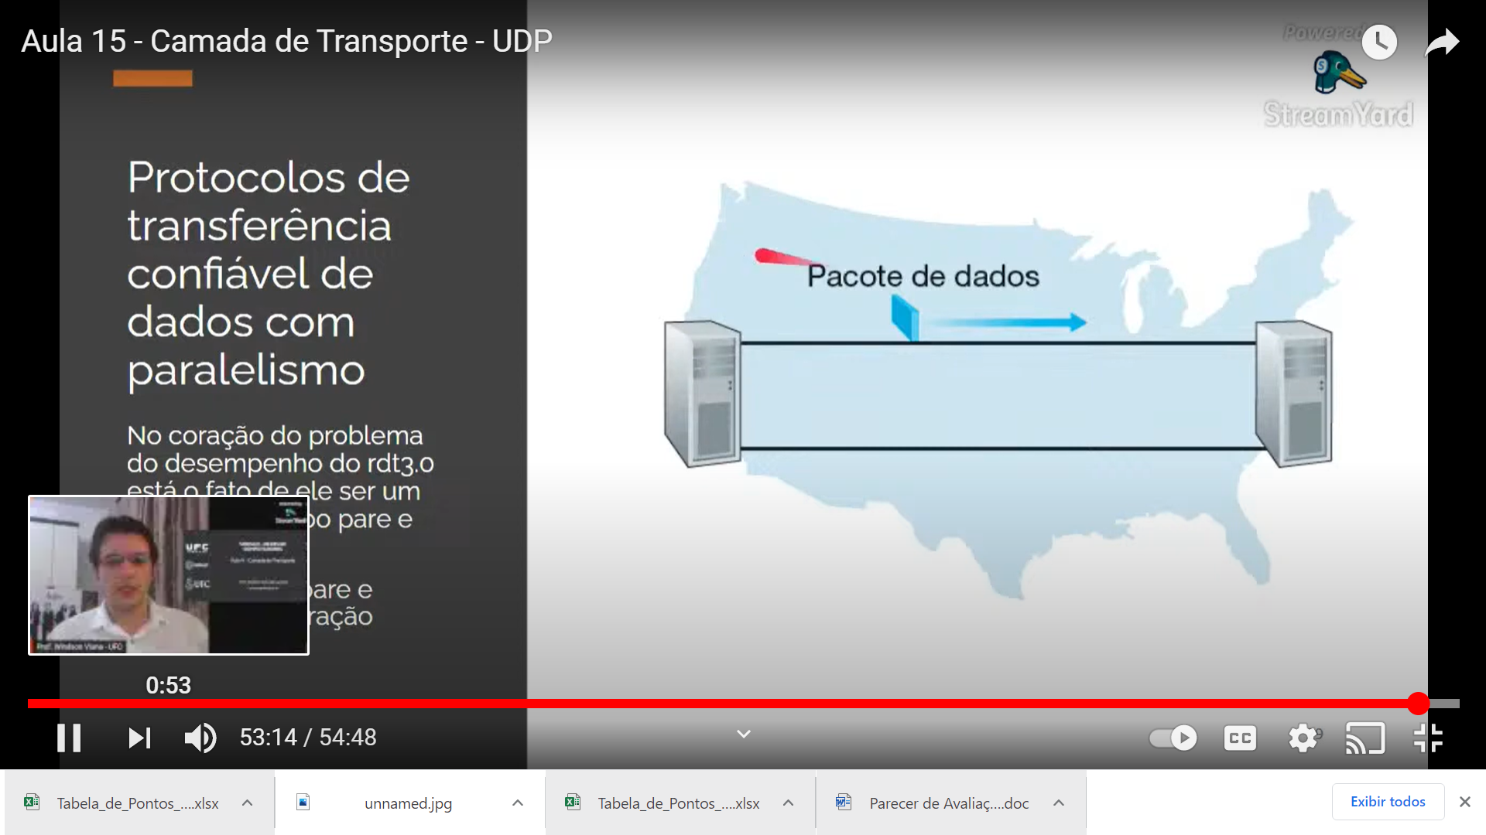

1. **Transferência confiável de dados**

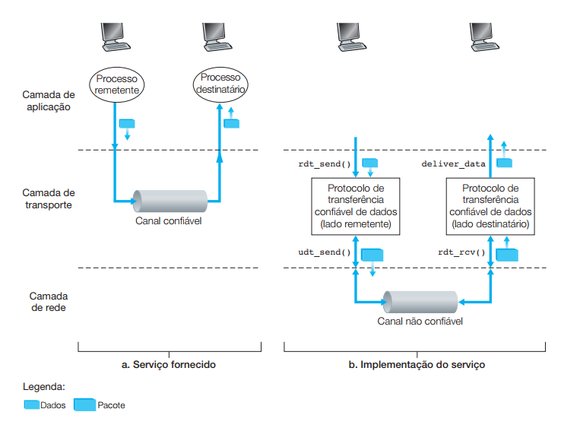

A imagem acima ilustra a estrutura da transferência confiável de dados. A abstração do serviço fornecido às entidades das camadas superiores é a de um canal confiável por onde os dados podem ser transferidos. Com um canal confiável, nenhum dos dados transferidos é corrompido, nem perdido, e todos são entregues na ordem em que foram enviados. Este é exatamente o modelo de serviço oferecido pelo TCP às aplicações de Internet que recorrem a ele. É responsabilidade de um protocolo de transferência confiável de dados implementar essa abstração de serviço.

Esta tarefa é dificultada pelo fato de que a camada abaixo do protocolo de transferência confiável de dados talvez não seja confiável. Por exemplo, o TCP é um protocolo confiável de transferência de dados que é executado sobre uma camada de rede fim a fim não confiável (IP).

Em geral, ao estudar a Camada de Transporte, são apresentadas duas estratégias para garantir confiabilidade em cima de um canal não confiável: Go-Back-N e a Repetição Seletiva.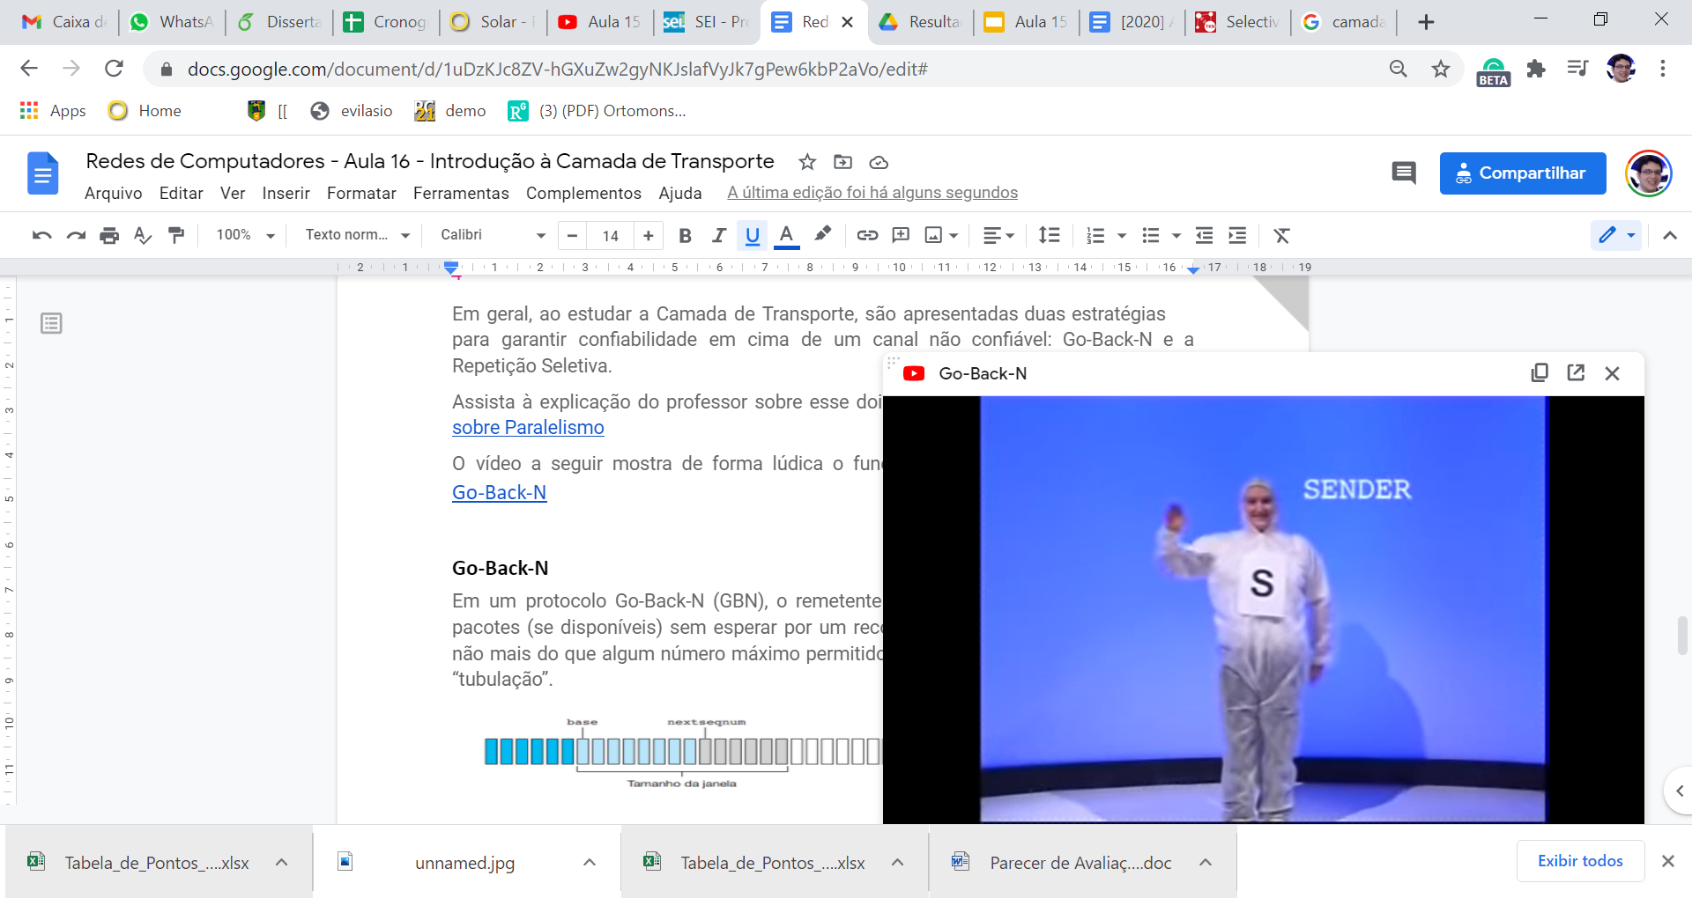

Assista à explicação do professor sobre esse dois protocolos no vídeo a seguir: [Aula sobre Paralelismo](https://www.youtube.com/watch?v=W-4C29ph2mU)

O vídeo a seguir mostra de forma lúdica o funcionamento de um dos protocolos: [Go-Back-N](https://www.youtube.com/watch?v=yT8SkFyRRrI&t=11s)

**Go-Back-N**

Em um protocolo Go-Back-N (GBN), o remetente é autorizado a transmitir múltiplos pacotes (se disponíveis) sem esperar por um reconhecimento, mas fica limitado a ter não mais do que algum número máximo permitido, N, de pacotes não reconhecidos na “tubulação”.

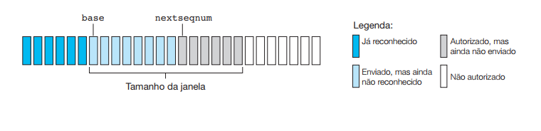

Como sugere a figura acima, a faixa de números de sequência permitidos para pacotes transmitidos, porém ainda não reconhecidos pode ser vista como uma janela de tamanho N sobre a faixa de números de sequência. À medida que o protocolo opera, a janela se desloca para a frente sobre o espaço de números de sequência. Por essa razão, N é muitas vezes denominado tamanho de janela e o protocolo GBN em si, protocolo de janela deslizante (sliding-window protocol).

A figura mostra a visão que o remetente tem da faixa de números de sequência em um protocolo GBN. Se definirmos base como o número de sequência do mais antigo pacote não reconhecido e nextseqnum como o menor número de sequência não utilizado (isto é, o número de sequência do próximo pacote a ser enviado), então quatro intervalos na faixa de números de sequência poderão ser identificados. Os números de sequência no intervalo [0, base-1] correspondem aos pacotes que já foram transmitidos e reconhecidos. O intervalo [base, nextseqnum-1] corresponde aos pacotes enviados, mas ainda não foram reconhecidos. Os números de sequência no intervalo [nextseqnum, base+N-1] podem ser usados para pacotes que podem ser enviados imediatamente, caso cheguem dados vindos da camada superior. Por fim, números de sequência maiores ou iguais a base+N não podem ser usados até que um pacote não reconhecido que esteja pendente seja reconhecido (especificamente, o pacote cujo número de sequência é base).

1. **Atividade Prática - 16/03 - Valendo nota e presença**

Faça a atividade das próximas páginas (são 10 questões) e entregue em formato PDF pelo SOLAR. A atividade vai usar um simulador para ilustrar o funcionamento dos protocolos

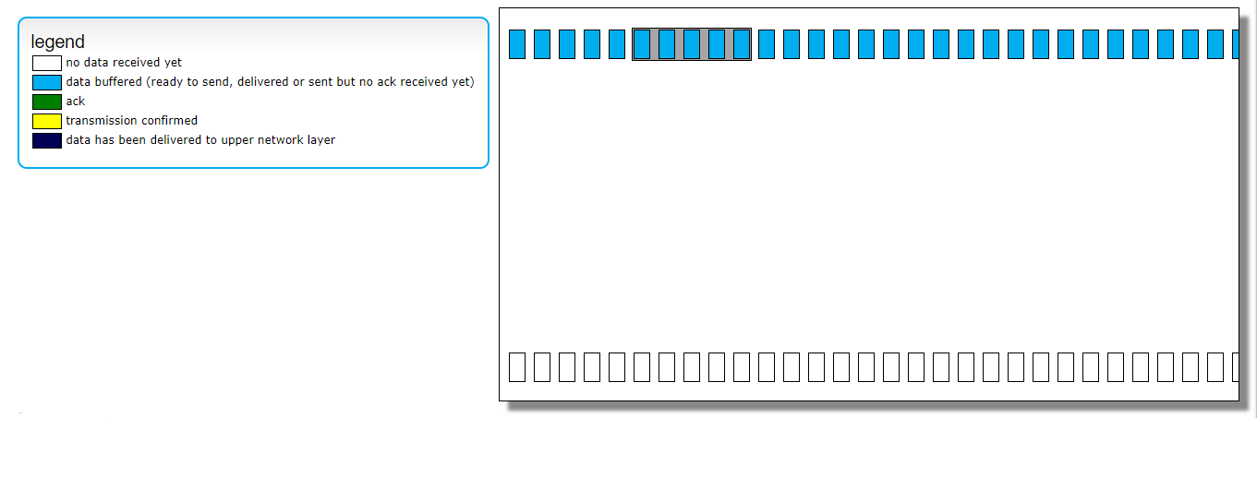

**Atividade Prática**

**Objetivo:** Simulação e entendimento da diferença entre os protocolos

**Tipo de tarefa:** Pode ser feita em Dupla

**Modo de Entrega:** Pelo SOLAR, mande o PDF com apenas essa parte do documento, cada aluno da dupla deve enviar o mesmo arquivo

**Data de Entrega**: 16/03/2021

**Matrícula(s): ___________________**

Acesse o link: <http://www.ccs-labs.org/teaching/rn/animations/gbn_sr/>

Ele te mostrará a seguinte interface onde você pode experimentar com o protocolo Go-Back-N.

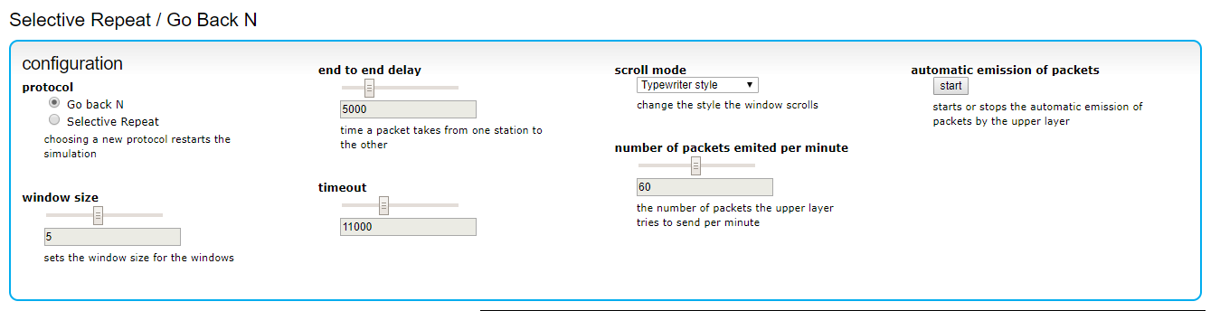



**Questão 1** (1 Ponto)**.** Com a opção Go-Back-N selecionada, clique em start e descreva o que acontece na troca de pacotes, tamanho da janela e no envio das confirmações.

R:XXX

**Questão 2** (1 Ponto)**.** Clique no primeiro pacote (retângulo) enviado de uma janela e descreva o que acontece após ele ser perdido (ao clicar em um pacote, ele é destruído).

R:XXX

**Questão 3** (1 Ponto)**.** Clique no último pacote (retângulo) enviado de uma janela e descreva o que acontece após ele ser perdido.

R:XXX

**Questão 4** (1 Ponto)**.** Clique no primeiro ack enviado pelo receptor que confirma o recebimento do primeiro pacote de uma janela e descreva o que acontece após ele ser perdido.

R:XXX

**Questão 5** (1 Ponto)**.** Clique no ack enviado pelo receptor que confirma o recebimento do último pacote de uma janela e descreva o que acontece após ele ser perdido.

R:XXX

**Questão 6** (1 Ponto)**.** A interface da animação possibilita a configuração de algumas características do Go-Back-N, diga quais são e de que forma elas interferem na atuação do protocolo.

R:XXX

**Questão 7** (1 Ponto)**.** Repita o experimento dos itens 2, 3 e 4 com o algoritmo de repetição seletiva. Quais as diferenças fundamentais para o Go-Back-N

R:XXX

**Questão 8** (1.5 Pontos)**.** Considere o protocolo GBN com um tamanho de janela 5 e uma faixa de números de sequência de 1024 (i.e., os números dos pacotes variam de 0 até 1023) . Suponha que, no tempo t, o pacote seguinte na ordem, pelo qual o destinatário está esperando, tenha um número de sequência k. Admita que o meio não reordene as mensagens.

1. Quais são os possíveis conjuntos de números de sequência dentro da janela do remetente no tempo t se K for 10? Justifique sua resposta.

R: XXXX

b) Quais são os possíveis conjuntos de números de sequência dentro da janela do remetente no tempo t? Justifique sua resposta.

R: XXXX

c) Quais são os possíveis valores do campo ACK nas mensagens que estão correntemente se propagando entre o destinatário e o remetente no instante t? Justifique sua resposta.

R: XXXX

**Questão 9** (1.5 Pontos)**.** Responda verdadeiro ou falso às seguintes perguntas e justifique suas respostas.

a) Com o protocolo SR, é possível o remetente receber um ACK para um pacote que caia fora de sua janela corrente.

R:XXX

b) Com o GBN, é possível o remetente receber um ACK para um pacote que caia fora de sua janela corrente.

R:XXX

c) O protocolo bit alternante (rdt 3.0) é o mesmo que o SR com janela de remetente e destinatário de tamanho 1.

R:XXX

d) O protocolo bit alternante (rdt 3.0) é o mesmo que o GBN com janela de remetente e destinatário de tamanho 1.

R:XXX

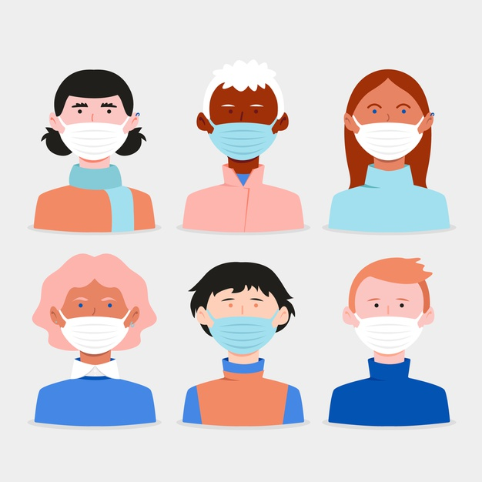

Até a próxima! Se cuidem e usem máscara!